# Содержание

1. Правовая информатика и информационное право

1.1 Понятие правовой информатики как науки

1.2 Понятие информационного права как отрасли

1.3 Место правовой информатики и информационного права в системе юридических наук

1.4 Значение правовой информатики для информационного права

2. Практическая часть

2.1 Найти документы, регулирующие отношения в области "информации и информатизации", в текстах которых встречаются эти слова

2.2 Дайте ответ на вопрос: какие произведения являются объектами авторского права

Список литературы

# 1. Правовая информатика и информационное право

## 

## 1.1 Понятие правовой информатики как науки

Правовая информатика – это отрасль информатики, изучающая информационные программы, деятельность в области права.

Информатика прочно вошла в жизнь, развивается ускоренными темпами, составила общеобязательный на сегодня уровень знаний и навыков каждого специалиста с высшим образованием. Правовая информатика как составная часть информатики играет значительную роль в правовой сфере. Внедрение современных технологий в правотворческий процесс значительно сократили сроки принятия важных документов. В сфере управления сократились процессы согласования, повысилась эффективность. Остро поставлен вопрос о создании электронного правительства. Правоприменительная сфера также используются все доступные информационные технологии, как в уголовном судопроизводстве, так и в гражданском. Системы учета документации большинства судов функционируют в режиме электронного делопроизводства.

Необходимые теоретические знания и практические навыки, отработанные в процессе изучения учебной дисциплины правовая информатика, в наше время являются для каждого специалиста с высшим юридическим образованием той платформой, которая позволит ежедневно повышать свой профессиональный уровень, быть полезным для окружающих и общества в целом, а значит воплотить свои мечты и жизненные планы.

Правовая информатика неизбежно занимается социальными срезами правовых аспектов информатизации и социальными аспектами создания и внедрения правовых информационных технологий.

Человек получает информацию из окружающего мира с помощью органов чувств, анализирует ее и выявляет существенные закономерности посредством мышления, хранит полученную информацию в памяти. Процесс систематического научного познания окружающего мира приводит к накоплению информации в форме знаний (фактов, научных теорий и т. д.). Таким образом, с точки зрения процесса познания информация может рассматриваться как знания.

Свойства информации. Участники дискуссии должны владеть тем языком, на котором ведется общение, тогда информация будет понятной. Только при условии, что информация полезна, дискуссия приобретает практическую ценность. Примерами передачи и получения бесполезной информации могут служить некоторые конференции и чаты в Интернете.

Широко известен термин "средства массовой информации" (газеты, радио, телевидение), которые доводят информацию до каждого члена общества. Обязательно, чтобы такая информация была достоверной и актуальной. Недостоверная информация вводит членов общества в заблуждение и может стать причиной возникновения социальных потрясений. Неактуальная информация бесполезна, и поэтому никто, кроме историков, не читает прошлогодних газет.

Чтобы человек мог правильно ориентироваться в окружающем мире, ему нужна полная и точная информация. Задача получения полной и точной информации стоит перед наукой. Человек получает полную и точную информацию о природе, обществе и технике в процессе обучения.

Чтобы объект выполнил какую-либо операцию, необходимо задать метод. Многие методы имеют аргументы, которые позволяют установить параметры выполняемых действий.

## 

## 1.2 Понятие информационного права как отрасли

В условиях развертывания информатизации каждое из диалектически взаимосвязанных начал человека: физическое, психическое и социальное требует специального учета, т.к. только в этом случае новые возможности информационного общества могут быть в полной мере использованы для всестороннего развития человека. Неучет специфики этих начал человека, стихийная информатизация чревата трудно прогнозируемыми в полной мере отрицательными общественными последствиям информатизации.

1. Учет физического начала. Проблемы адаптации людей с ограниченными физическими возможностями в современной информационной среде. Люди с ограниченными физическими возможностями требуют особого подхода к разработке, прежде всего, устройств ввода-вывода информации в ЭВМ. Например: во многих странах мира для слепых и слабовидящих людей широко применяются специальные синтезаторы, позволяющие осуществлять голосовой ввод информации; практически полностью потерявшие подвижность могут осуществляют работу на компьютере, ввод информации движением глаз при помощи специальных шлемов. В России создана специальная программа по компьютерной технике, адаптированной для лиц, имеющих различные физические отклонения (например, в Москве разработана и успешно применяется компьютерная методика для лечения косоглазия у детей, что очень важно, так как в каждой тридцатой семье ребенок страдает этим заболеванием) ; существуют специальные компьютерные залы, а также центры подготовки специалистов из числа людей с ограниченными возможностями. Необходима разработка программ занятости с использованием компьютеров на дому для людей, не имеющих возможности перемещаться на работу. Реализация таких программ позволит обществу не потерять деятельностный, образовательный и интеллектуальный потенциал людей, а также снизит социальную напряженность.

2. У людей различна психологическая устойчивость к процессам информатизации. Необходимо точное определение предельно допустимых нагрузок на психику у различных социальных групп в условиях возрастающих потоков информации. Особого внимания требуют женщины, принявшие на себя основной "удар" в области практической компьютерной работы. Далее, например, известно, что наиболее подвержены "зомбированию" по телевидению молодежь и люди пожилого возраста. Необходимо правовое ограничение объема и содержания телевизионного воздействия, разработанное на базе глубоких научных исследований психологов. На повестке дня активное развитие научного направления - информационной (компьютерной) психологии.

Эта наука, видимо, должна исследовать такие проблемы, как: - страх человека перед стремительно совершенствующейся информационной техникой, ростом и усложнением информационных потоков (компьютерофобия) ; "информомания" как болезнь человека, отдающего приоритет общению с ЭВМ, а не с людьми; - утомляемость людей при работе на компьютере и т.д. Уже появился термин "киберболезнь", которой подвержены люди, часто находящиеся в виртуальной реальности. Должны создаваться соответствующие рекомендации для разработчиков ЭВМ, специалистов по эргономике, а также пользователей. Значительные наработки в этом направлении уже есть. Так, например, люстра, изобретенная выдающимся русским биофизиком А. Л. Чижевским, насыщая воздух аэроинами, нейтрализует смог положительных ионов в компьютерных помещениях, компенсирует потери отрицательных зарядов в организме человека, снимает усталость и стрессы. Ряд монохромных ноутбуков имеют большой жидкокристаллический экран, дающий до 64 оттенков серого цвета, что снижает утомляемость глаз. В социально-экономическом отношении очень важна практическая реализация уже имеющегося нормативного положения о доплате лицам, постоянно использующим в своей работе компьютерную технику.

3. Каждая социальная группа имеет свой специфический вариант социализации, а это значит, что в условиях информатизации все современные средства коммуникации и компьютеры должны делать учет этой специфики более совершенным, а не нивелировать ее, стандартизуя человека. Остановимся на основных социальных проблемах и вариантах их решения в условиях информатизации: - проблема языковой коммуникации. Языковая коммуникация составляет ядро информатизации. Значит, электронные средства информатизации должны органически встраиваться в сеть естественно сложившейся для каждого человека языковой среды. В условиях России широкое распространение нерусифицированных программных средств, формирование общественного мнения о нормальности подобной ситуации - тяжелая по перспективным последствиям социальная проблема. Должны быть разработаны средства информатики и компьютерной лингвистики массового применения. Имеющиеся средства не соответствуют социальным потребностям либо по уровню доступности, либо по цене.

- информационная безопасность личности. Под информационной безопасностью понимается состояние защищенности информационной среды общества, обеспечивающее ее формирование и развитие в интересах граждан, организаций и государства. Обеспечение информационной безопасности личности означает ее право на получение объективной информации и предполагает, что полученная человеком из разных источников информация не препятствует свободному формированию и развитию его личности. В качестве воздействия на личность могут выступать:

- целенаправленное информационное давление с целью изменения мировоззрения, политических взглядов и морально-психологического состояния людей;

- распространение недостоверной, искаженной, неполной информации;

- использование неадекватного восприятия людьми достоверной информации.

Информационные воздействия опасны или полезны не столько сами по себе, сколько тем, что управляют мощными вещественно-энергетическими процессами. Суть влияния информации как раз и заключается в ее способности контролировать вещественно-энергетические процессы, параметры которых на много порядков выше самой информации. Учеными установлено, что пользователи в псевдореальном мире гораздо в большей степени, чем в мире обычном, подвержены внушению и гипнозу. Запрограммировать игровую программу на ту или иную установку не представляет труда. "Виртуальную" систему можно заразить вирусом, который будет кодировать на слова, что позволит в дальнейшем осуществлять "зомбирование".

За рубежом наблюдение за соблюдением прав граждан в этом отношении - компетенция специальных уполномоченных по защите прав граждан в информационных системах.

- компьютерная преступность, вирусы. Компьютерный вирус - специальная программа, составленная кем-то со злым умыслом и способная к саморазмножению. Одну из самых популярных антивирусных программ - "AIDSTEST" - ее автор Д. Лозинский обновляет иногда даже дважды в неделю. Попытка создателей вирусов, как правило, молодых людей реализовать себя в вирусописательстве связана с рядом причин: желанием самоутвердиться, "прогреметь", а также с отсутствием осознанных жизненных целей. Д. Лозинский считает их жалкими созданиями.

Информационный образ жизни.

Существует два смысла этого понятия:

1. образ жизни людей в информационном обществе, где все стороны жизни в значительной степени пронизываются информационными отношениями, базирующимися на современных информационных технологиях;

2. информационный аспект образа жизни.

Сегодня учеными и специалистами ставится вопрос о необходимости развития информационной экологии, формирующей здоровый информационный образ жизни людей в социальной и природной среде. Соблюдение правил информационной гигиены приводит к сознательно избранному информационному образу жизни, на склоне которой человек не жалеет, что прожил ее зря. Под образом жизни понимается система видов жизнедеятельности общества в целом, социальных групп, личности, определяемых социально-экономическими условиями. Главной чертой образа жизни является его системность, проявляющаяся в том, что входящие в его состав виды деятельности взаимосвязаны между собой: изменение одной из них ведет к изменению другой. Каковы же составляющие образ жизни виды деятельности? Это:

- трудовая;

- общественно-политическая;

- учебная;

- бытовая;

- социально-культурная;

- досуговая деятельность.

Рассмотрим новые возможности, предоставляемые информатизацией, для совершенствования ряда из перечисленных слагаемых образа жизни.

- общественно-политическая деятельность обретает новую глубину с использованием интерактивного телевидения (телевидения с обратной связью) . Добавление к обычному телевизору передающего устройства с пультом обратной связи позволяет зрителю реагировать на вопросы ведущих телепрограмм, принимать участие в анкетированиях, голосованиях и т.д. Создается также новый рынок заказного цифрового телевидения на экране компьютера.

- учебная деятельность. Активно развивающаяся педагогическая информатика занимается проблемами создания и реализации концепции образования людей, которым предстоит жить в информационном обществе. Среди целей информатизации образования, наряду с универсальными (развитие интеллектуальных способностей, гуманизация и доступность образования) определяется и ряд специфических компьютерная грамотность, информационное обеспечение образования (базы знаний и данных) , индивидуализированное образование на основе новых компьютерных технологий обучения. Мультимедиа, в частности, помогут осуществить смену парадигмы образования: от "наполнения сосуда" к "воспламенению факела", т.е. раскрытию и развитию индивидуальных возможностей человека. Появление мультимедиа приводит к созданию не только новых рабочих мест, но и особых возможностей для изменения культуры бытового, производственного (учебного) и экономического поведения. Гипертекст как обучающее средство сегодня начинает активно использоваться в учебном процессе, внося свой вклад в совершенствование индивидуализации обучения. В развитых странах, например, в Великобритании, в законе об образовании гарантируется право учащихся с 6 лет пользоваться новыми информационными технологиями в учебном процессе.

- бытовая деятельность. Бытовые компьютеры в принципе имеют по сравнению с профессиональными более ограниченные возможности (по ресурсам памяти, набору внешних устройств и др.) . Однако, сегодня согласно мировым стандартам бытовой (домашний) компьютер представляет собой машину, оснащенную микрофоном, проигрывателем CD-ROM, стереодинамиками, факсимильной связью и т.п. В России под домашним компьютером часто понимается пока предельно усеченная модель. Бытовые компьютеры предназначены для массового использования в домашних условиях при решении вычислительных, обучающих, информационно-справочных, игровых и других задач. Важными областями применения бытовых компьютеров также являются: - обеспечение информационных потребностей людей (доступ к различным базам данных и знаний, общение с владельцами других ЭВМ по линиям связи и др.) ; - автоматическое управление домашним хозяйством (управление микроклиматом, освещенностью, расходом электроэнергии и отопительной системой, устройствами бытовой техники, обеспечение неприкосновенности и безопасности жилища и др.) .

социально-культурная деятельность. Развитие мультимедийных технологий и увеличение места, занимаемого ими в жизни современного человека, отразилось, конечно, не только на науке и игре, но и на искусстве. Так, например, первый выполненный в технологии мультимедиа CD-ROM "Сокровища России" (стоимость 55$) , посвященный русскому искусству Х - начала ХХ веков, содержит карты Российского государства в динамике его развития и так называемую "временную линию", позволяющие вести анализ развития русского искусства во времени и пространстве.

- досуговая деятельность. В мире фиксируется четкая тенденция развития "инфоразвлечений". Развлекательные информационные средства делятся на воспроизводящие средства и средства, обеспечивающие участие (интерактивные средства) . За одно десятилетие были созданы 4 поколения интерактивных средств. Компактные диски знаменуют появление пятого поколения. Первые три поколения интерактивных средств объединяют постоянно усложняющиеся версии видеоигр. В четвертом поколении были объединены видеоигры и бытовые компьютеры при одновременном расширении ассортимента развлечений за счет включения логических игр, музыкальных и художественных интерактивных программ. В настоящее время среди последних достижений можно выделить компьютерную мультипликацию. Появившиеся оптические диски, предлагающие игроку возможность альтернативного выбора решений, являются первым шагом к продукции пятого поколения.

В США покупаются системы, обеспечивающие воспроизведение полнометражного фильма в режиме CD-Interactive на большом телевизионном экране. По прогнозам ряда специалистов домашний компьютер, вместе с разнообразными on-line-службами, текстовыми и аудиовизуальными новостями, видеоиграми в перспективе победит телевизор, погубит интерактивное телевидение.

В условиях стремительного совершенствования информационных технологий и беспредельного развития предоставляемых ими возможностей, самым актуальным вопросом продолжает оставаться вопрос о целевых жизненных установках конкретной личности.

## 

## 1.3 Место правовой информатики и информационного права в системе юридических наук

Официальная правовая информация - это информация, исходящая от полномочных государственных органов, имеющая юридическое значение и направленная на регулирование общественных отношений. Информация индивидуально-правового характера, имеющая юридическое значение, - это информация, исходящая от различных субъектов права, не имеющих властных полномочий, и направленная на создание (изменение, прекращение) конкретных правоотношений. Неофициальная правовая информация - это материалы и сведения о законодательстве и практике его осуществления (применения), не влекущие правовых последствий и обеспечивающие эффективную реализацию правовых норм.

Одним из основных условий успешного библиографического разыскания конкретного документа традиционным способом является определение органа, его принявшего, вида нормативного акта и установление даты принятия. В соответствии с этим, библиограф обращается к тому или иному источнику опубликования. СПС реализуют принципиально новые технологии работы с правовой информацией, при которых эффективность поиска напрямую не связана с точным указанием тех или иных параметров документа и не зависит от источника опубликования. Компьютерные технологии, в отличие от традиционного информационно-библиографического обслуживания, позволяют не только быстро сориентироваться в законодательстве, но и предоставить доступную систему взаимосвязанных актов.

## 

## 1.4 Значение правовой информатики для информационного права

В деятельности юриста Интернет играет огромную роль, так как его деятельность напрямую связана с различной информацией. В Интернете юрист может найти поправки, законы, постановления, в общем всю информацию, необходимую для его эффективной работы.

Информация представляет собой ключевой фактор успешного бизнеса, вообще успешного ведения дел. Вряд ли кто возьмется оспаривать этот тезис - но это в теории. На практике же мы зачастую относимся к информации просто наплевательски. Достаточно проанализировать информационную инфраструктуру типичной современной организации - будь то коммерческая компания или государственный институт - и мы осознаем два важных факта. Во-первых, несмотря на обилие компьютеров, множество программ и массу рассуждений о "правильных" информационных технологиях, культивируемых в основном техническими специалистами (что вполне понятно - это ведь их хлеб), мы с удивлением убеждаемся, что в основе своей технология осталась "бумажной" и, что самое неприятное - нет никаких поводов думать, что ситуация кардинально поменяется хотя бы в дальней перспективе и компьютеры начнут использовать для того, для чего они, вообще-то, и приобретались - а именно, для коммуникаций между сотрудниками и подразделениями организации, для координации действий по выполнению стоящих перед ней задач. Иными словами, часто информационные технологии, и все, что с ними связано, то есть техническая инфраструктура, существуют как бы сами по себе, а реальная каждодневная жизнь организации - сама по себе, и пересечений очень немного. Во-вторых, мы поймем, что в организации нет и не было сколько-нибудь осмысленного подхода к управлению информацией, и все, что с ней происходит - ее создание, передача, потребление, принятие решений на ее основе - есть результат несистематизированных и слабо согласованных действий сотрудников и руководителей, выполняемых без учета дисциплины работы с информацией (ввиду отсутствия такой дисциплины). Сколько информации теряется, не доходя до реального потребителя, то есть человека, которому она действительно необходима. Сколько информации рассылается "просто так" или просто потому, что кому-то кажется, что эта информация будет важной для всех, сколько информации создается просто попусту - ибо еще до ее создания было очевидно, что она никому не понадобится. Даже на такой простой вопрос - кто в организации отвечает за публикацию информации - вряд ли найдется хотя бы какой-нибудь ответ. Все это в концентрированном виде означает, что информация в организации "не идет" - так как отсутствуют как информационная инфраструктура, опирающаяся на адекватные компьютерные технологии, так и организационное обеспечение - то есть стройная система правил, процедур и ролей в управлении информацией.

Современная организация не может нормально функционировать в условиях, когда проблемы создания и управления актуальной информацией занимают по значимости одно из последних мест в иерархии ее приоритетов. Мы убеждены, что реальная информационная технология не может быть насильственно привнесена в деятельность организации - а если это все-таки будет сделано, то она останется чужеродным телом и будет восприниматься людьми не как полезный и удобный инструмент эффективной работы, а как нежелательное нарушение привычного порядка вещей - и, как результат, внедрение такой технологии будет тихо саботироваться и понемногу сойдет на нет. В то же время отработанная годами, привычная и понятная "бумажная" технология будет по-прежнему основной технологией работы с информацией. Реальная информационная технология должна быть мягко вплетена в сложную ткань жизнедеятельности организации. Для этого она должна обладать особыми, уникальными свойствами. Мы рассматриваем в качестве такой технологии Интернет. Вообще говоря, Интернет несет с собой новую философию управления информацией внутри организации - об этом будет говориться в следующей статье. Сейчас же мы обратим внимание на экономические аспекты технологии Интернет. Отметим прежде всего, что внедрение технологии Интернет дает ощутимый экономический эффект в деятельности организации. Изменения связаны в первую очередь с резким улучшением качества потребления информации, напрямую влияющим на производительность труда сотрудников организации. Для информационной системы ключевыми становятся новые понятия - Публикация Информации, Потребители Информации, Предоставление Информации. Результат применения Интернет - резкое сокращение бумажных архивов, легкость и простота публикации информации, универсальный и естественный доступ к информации с помощью навигаторов, существенное сокращение затрат на администрирование приложений на рабочих местах пользователей, немедленная актуализация любых изменений в информационном хранилище организации, смещение акцентов от создания информации к ее эффективному потреблению.

В целом, Интернет затрагивает огромные пласты в управлении информацией и в оптимизации бизнес-процессов в современной организации. Здесь мы лишь кратко остановились на наиболее привлекательных качествах Интернет.

# 2. Практическая часть

## 

## 2.1 Найти документы, регулирующие отношения в области "информации и информатизации", в текстах которых встречаются эти слова

Реквизит документа представляет собой параметр идентификации документа, позволяющий найти его в базе данных, например, регистрационный номер, наименование принявшего органа, рубрики классификатора, ключевые слова и пр. В зависимости от вида, правового статуса и типа хранения документ может сопровождаться различными наборами реквизитов. В частности, согласно "Типовой инструкции по делопроизводству в федеральных органах исполнительной власти", документ должен иметь следующие обязательные реквизиты:

- наименование органа власти - автора документа;

- название вида документа (не указывается на письмах) или унифицированной формы документа;

- заголовок к тексту;

- дата;

- индекс (номер);

- место издания;

- текст;

- визы;

- подпись;

- отметка об исполнении документа и отправлении его в дело.

Если того требует назначение документа, его обработка и т.д., в процессе подготовки и оформления состав реквизитов может быть пополнен дополнительными атрибутами, например, датой включения документа в СПС.

Поиск по реквизитам - поиск записей (документов), реквизиты которых удовлетворяют условиям поискового запроса. Основное средство поиска документов в информационной базе (ИБ) - карточка реквизитов. Она представляет собой таблицу с некоторым количеством поисковых полей. Для каждого поискового поля в системах часто предусмотрен свой словарь, автоматически заполняемый и корректируемый по мере поступления документов в ИБ. При вводе в систему каждого нового документа его реквизиты заносятся в словарь, соответствующий определенному поисковому полю. Как правило, в карточку реквизитов, по которым осуществляется поиск, включен более широкий набор полей: орган, принявший документ, вид документа, название документа, дата принятия, номер, номер и дата регистрации в Министерстве юстиции. Для поиска любого документа достаточно заполнить лишь два-три поля. Если точно знать, например, номер документа, то этой информации в большинстве случаев будет вполне достаточно. Удобство и простота этого способа не вызывает сомнений, но использование этого вида поиска возможно только при условии наличия точных реквизитов конкретного документа.

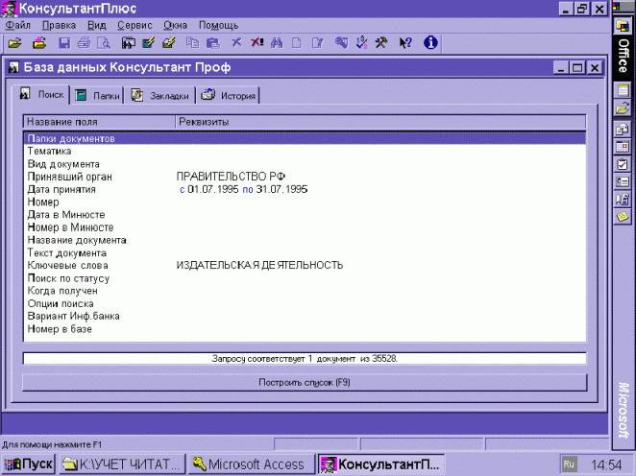

|  |  |  |
| --- | --- | --- |
| Название документа | Закон РФ | Указ Президента РФ |
| Закон | Закон РФ "Об авторском праве и смежных правах" |  |
|  | Закон РФ "О рекламе" | Указа Президента РФ N2270 от 22.12.93г |
|  | Закон РФ "О товарных знаках, знаках обслуживания и наименованиях мест происхождения товаров" |  |
|  | Закон РФ № 949-1 от 22.03.91 г. "О конкуренции и ограничении монополистической деятельности на товарных рынках". |  |

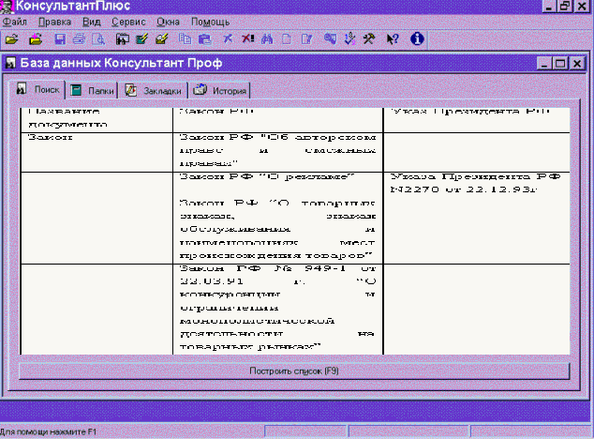

## 2.2 Дайте ответ на вопрос: какие произведения являются объектами авторского права

Полнотекстовый поиск - "автоматизированный документальный поиск, при котором в качестве поискового образа документа используется его полный текст или существенные части текста". В СПС полнотекстовый поиск - это программно реализованный поиск слов или комбинаций символов непосредственно в тексте документов БД. Этот вид поиска осуществляется при отсутствии точных данных о документе. Для увеличения скорости процесса используется информация индексного словаря. Возможность данного вида поиска основана на полнотекстовом автоматизированном индексировании документов, при котором все слова, встречающиеся в текстах, автоматически заносятся в словарь с указанием номера документа, где встретилось данное слово. Такой словарь структурирован в алфавитном порядке, но отличается от алфавитного указателя тем, что в него автоматически включаются все слова из текстов, а не специально отбираемые правовые термины. Полнотекстовый поиск по словам и словосочетаниям в СПС - это автоматический поиск, основанный на использовании словаря данного типа. Автоматическая методика отбора документов требует от библиографа и пользователя интеллектуального подхода при формировании поискового запроса, наличия нескольких вариантов запросов с использованием различных синонимичных терминов и определений.

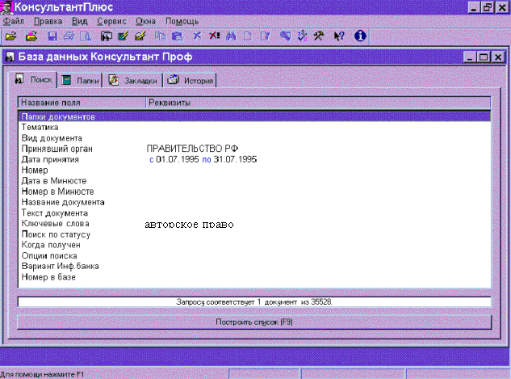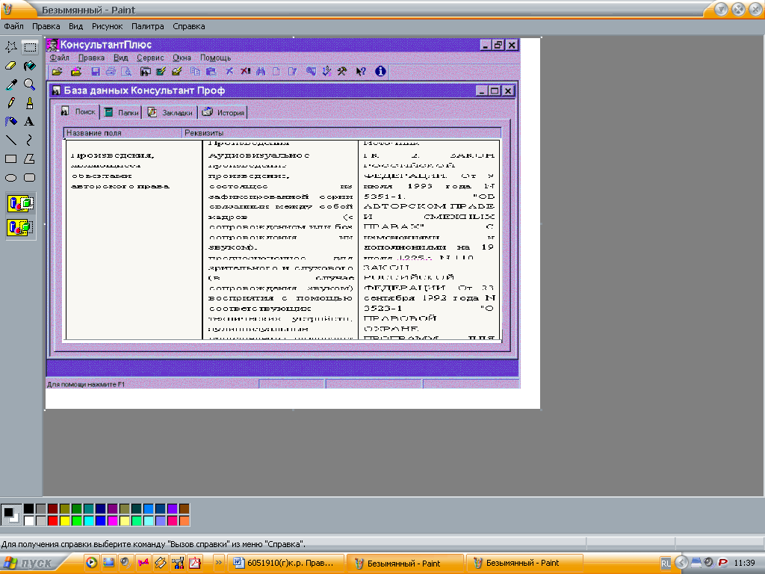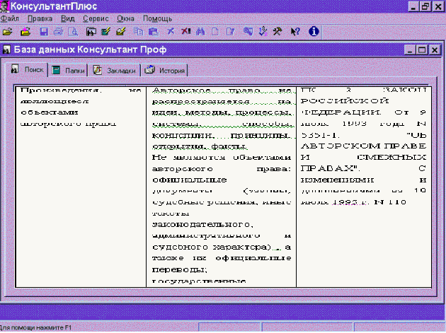

|  |  |  |
| --- | --- | --- |
|  | Произведения | Источник |
| Произведения, являющиеся объектами авторского права | Аудиовизуальное произведение - произведение, состоящее из зафиксированной серии связанных между собой кадров (с сопровождением или без сопровождения их звуком), предназначенное для зрительного и слухового (в случае сопровождения звуком) восприятия с помощью соответствующих технических устройств; аудиовизуальные произведения включают кинематографические произведения и все произведения, выраженные средствами, аналогичными кинематографическим (теле- и видеофильмы, диафильмы и слайдфильмы и тому подобные произведения) , независимо от способа их первоначальной или последующей фиксации; база данных - объективная форма представления и организации совокупности данных (статей, расчетов и так далее) , систематизированных таким образом, чтобы эти данные могли быть найдены и обработаны с помощью электронной вычислительной машины (ЭВМ) ; воспроизведение произведения изготовление одного или более экземпляров произведения или его части в любой материальной форме, в том числе в форме звуко- и видеозаписи, изготовление в трех измерениях одного или более экземпляров двухмерного произведения и в двух измерениях - одного или более экземпляров трехмерного произведения; запись произведения в память ЭВМ также является воспроизведением; воспроизведение фонограммы изготовление одного или более экземпляров фонограммы или ее части на любом материальном носителе; запись - фиксация звуков и (или) изображений с помощью технических средств в какой-либо материальной форме, позволяющей осуществлять их неоднократное восприятие, воспроизведение или сообщение; изготовитель аудиовизуального произведения - физическое или юридическое лицо, взявшее на себя инициативу и ответственность за изготовление такого произведения; при отсутствии доказательств иного изготовителем аудиовизуального произведения признается физическое или юридическое лицо, имя или наименование которого обозначено на этом произведении обычным образом; изготовитель фонограммы физическое или юридическое лицо, взявшее на себя инициативу и ответственность за первую звуковую запись исполнения или иных звуков; при отсутствии доказательств иного изготовителем фонограммы признается физическое или юридическое лицо, имя или наименование которого обозначено на этой фонограмме и (или) на содержащем ее футляре обычным образом; исполнение - представление произведений, фонограмм, исполнений, постановок посредством игры, декламации, пения, танца в живом исполнении или с помощью технических средств (телерадиовещания, кабельного телевидения и иных технических средств) ; показ кадров аудиовизуального произведения в их последовательности (с сопровождением или без сопровождения звуком) ; исполнитель - актер, певец, музыкант, танцор или иное лицо, которое играет роль, читает, декламирует, поет, играет на музыкальном инструменте или иным образом исполняет произведения литературы или искусства (в том числе эстрадный, цирковой или кукольный номер) , а также режиссер-постановщик спектакля и дирижер; обнародование произведения осуществленное с согласия автора действие, которое впервые делает произведение доступным для всеобщего сведения путем его опубликования, публичного показа, публичного исполнения, передачи в эфир или иным способом; опубликование (выпуск в свет) - выпуск в обращение экземпляров произведения, фонограммы с согласия автора произведения, производителя фонограммы в количестве, достаточном для удовлетворения разумных потребностей публики исходя из характера произведения, фонограммы; передача в эфир - сообщение произведений, фонограмм, исполнений, постановок, передач организаций эфирного или кабельного вещания для всеобщего сведения (включая показ или исполнение) посредством их передачи по радио или телевидению (за исключением кабельного телевидения).  Авторское право распространяется на произведения науки, литературы и искусства, являющиеся результатом творческой деятельности, независимо от назначения и достоинства произведения, а также от способа его выражения.  Авторское право распространяется как на обнародованные произведения, так и на необнародованные произведения, существующие в какой-либо объективной форме.  Авторское право на произведение не связано с правом собственности на материальный объект, в котором произведение выражено. | ГК 2. ЗАКОН РОССИЙСКОЙ ФЕДЕРАЦИИ. От 9 июля 1993 года N 5351-1. "ОБ АВТОРСКОМ ПРАВЕ И СМЕЖНЫХ ПРАВАХ". С изменениями и дополнениями на 19 июля 1995 г. N 110  ЗАКОН РОССИЙСКОЙ ФЕДЕРАЦИИ. От 23 сентября 1992 года N 3523-1 "О ПРАВОВОЙ ОХРАНЕ ПРОГРАММ ДЛЯ ЭЛЕКТРОННЫХ ВЫЧИСЛИТЕЛЬНЫХ МАШИН И БАЗ ДАННЫХ" |
| Произведения, не являющиеся объектами авторского права | Авторское право не распространяется на идеи, методы, процессы, системы, способы, концепции, принципы, открытия, факты.  Не являются объектами авторского права: официальные документы (законы, судебные решения, иные тексты законодательного, административного и судебного характера) , а также их официальные переводы; государственные символы и знаки (флаги, гербы, ордена, денежные знаки и иные государственные символы и знаки) ; произведения народного творчества; сообщения о событиях и фактах, имеющие информационный характер. | ГК 2. ЗАКОН РОССИЙСКОЙ ФЕДЕРАЦИИ. От 9 июля 1993 года N 5351-1. "ОБ АВТОРСКОМ ПРАВЕ И СМЕЖНЫХ ПРАВАХ". С изменениями и дополнениями на 19 июля 1995 г. N 110 |

# 

# Список литературы

1. Нормативные акты Российской Федерации: Библиогр. поиск по периодич. и продолж. изданиям: Метод. рекомендации / Рос. гос. б-ка; Сост. М.Ю.Нещерет; Ред. И.В.Малахова. М.: ИНФРА-М, 2003. - 40 с.
2. О классификаторе правовых актов: Указ Президента РФ от 15 марта 2000 г. № 511 // Собр. законодательства РФ. - 2000 - № 12. - Ст. 1260.
3. Введение в правовую информатику. М.: ИНФРА, 2001.-541с.
4. ГОСТ 7.73. - 96. Поиск и распространение информации. Термины и определения. - Взамен ГОСТ 7.27-80; Введ.01.01.98. - Минск: Изд-во стандартов, 1997. - поз. №3.4.9
5. Концепция системы классификации правовых актов Российской Федерации / А.Л.Маковский и др. М.: АО "Консультант плюс", 2003. - 84 с.